# 在阅读此文之前，辛苦您点击一下“关注”，既方便您进行讨论和分享，又能给您带来不一样的参与感，感谢您的支持！

本文叙述皆有官方信源，为了给读者更好体验，放在了文章后缀！

文 锦青

**一个人有可能影响中国的篮球事业发展吗？真的可能，至少信兰成做到了。**

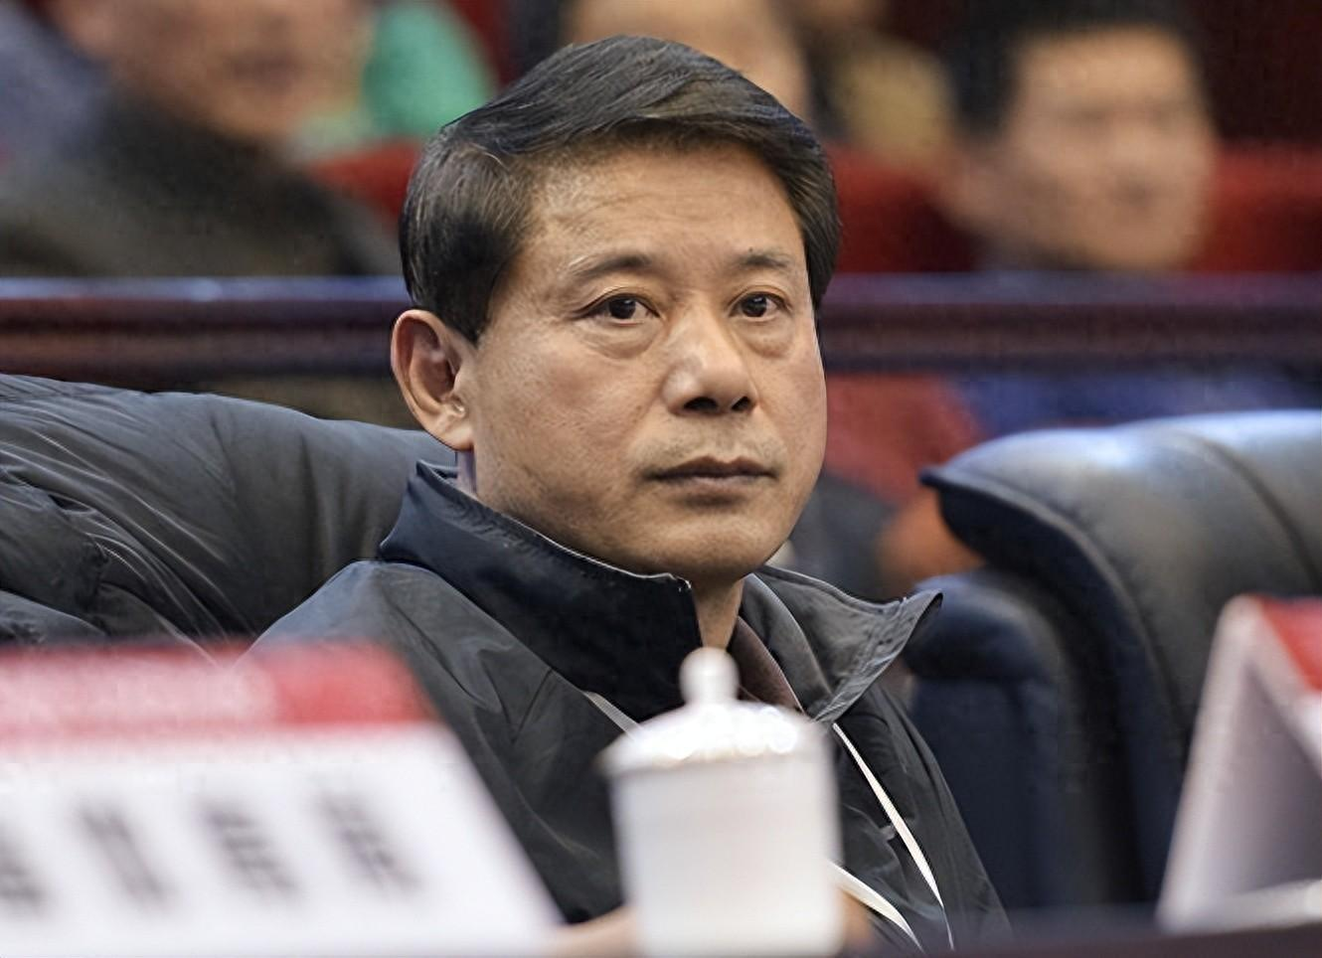

**王治郅**什么都没做，却被他开除国家队，且最后还落上了“叛徒”的骂名；

**姚明**因他的指手画脚，最终提前退役。

他掌权期间，“大刀阔斧”地改革，却让中国男篮一度面临**“青黄不接”的窘境**；

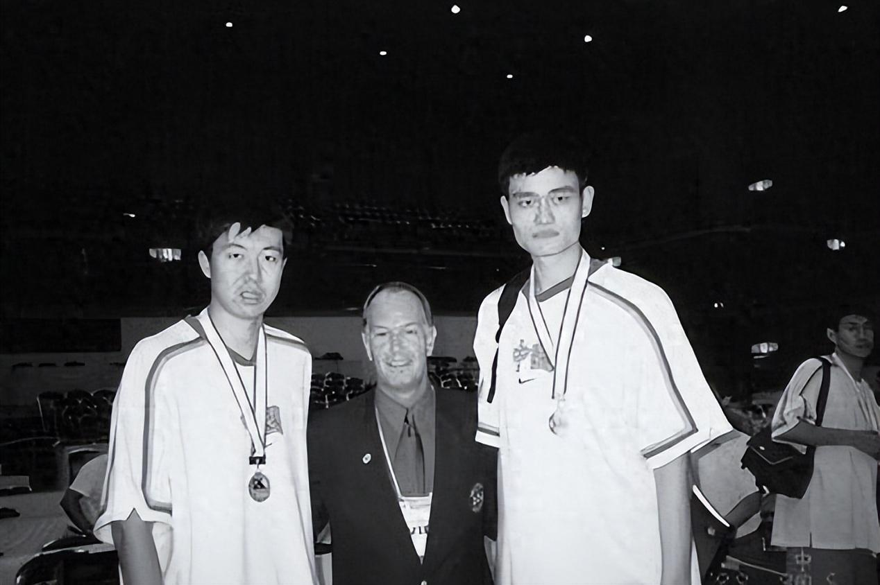

有着这样“光辉历史”的他，也难怪会被网友送上**“信神信鬼信兰成！”**这句话。

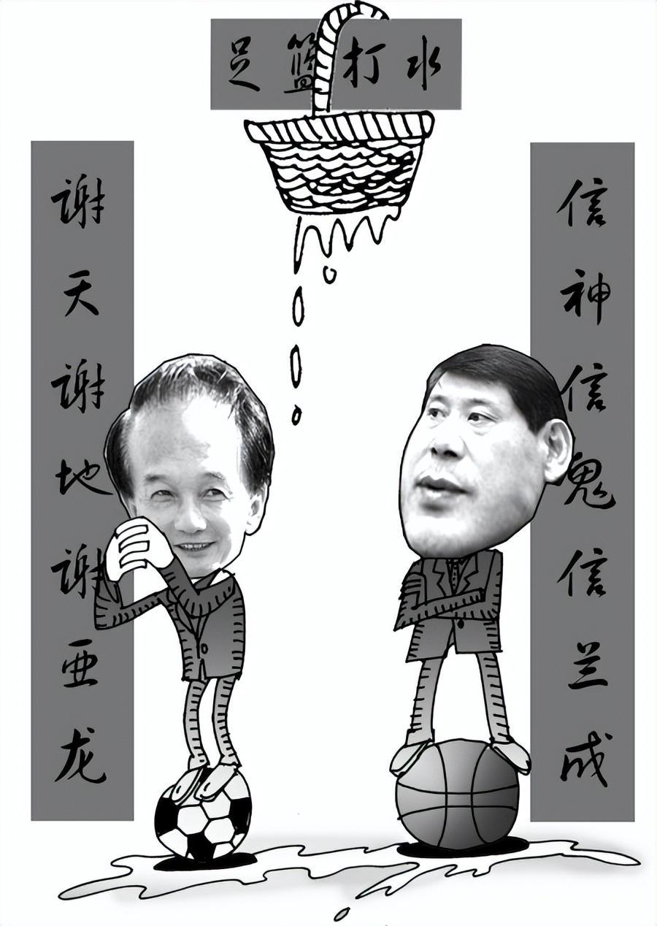

# 大刀阔斧的信兰成

“中国篮球就是亚洲二流”。这是信兰成在被记者采访时，亲口说出的话。

事实上，中国篮球的实力，真的如此差劲吗？

**1985到2010年期间，中国篮球的实力，一直是篮球圈中的佼佼者。**虽然可能比不上欧美，但是在亚洲来说，绝对是数一数二的存在。

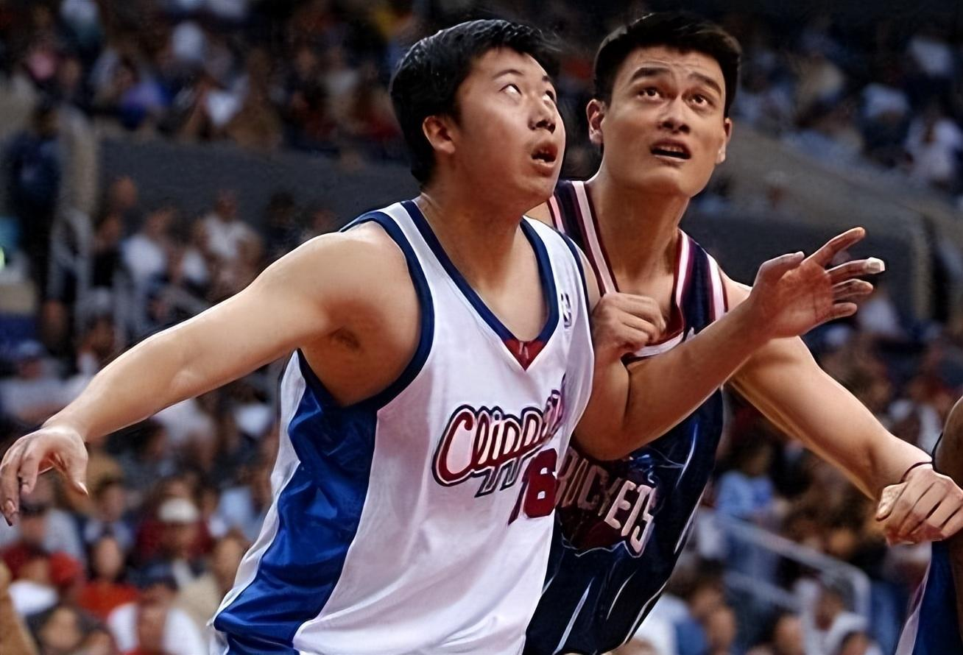

曾经7次的亚运会赛场中，中国男篮就**六次捧起冠军**的奖牌，傲视群雄**。而仅有的一次败绩，还是在信兰成的掌权期间。**

釜山亚运会，中国男篮的失利，让信兰成因此被撤职。

**原以为信兰成和中国篮球的事业，就此没有关系了，但是谁知，2009年，他再次被任命为男篮副主席。**

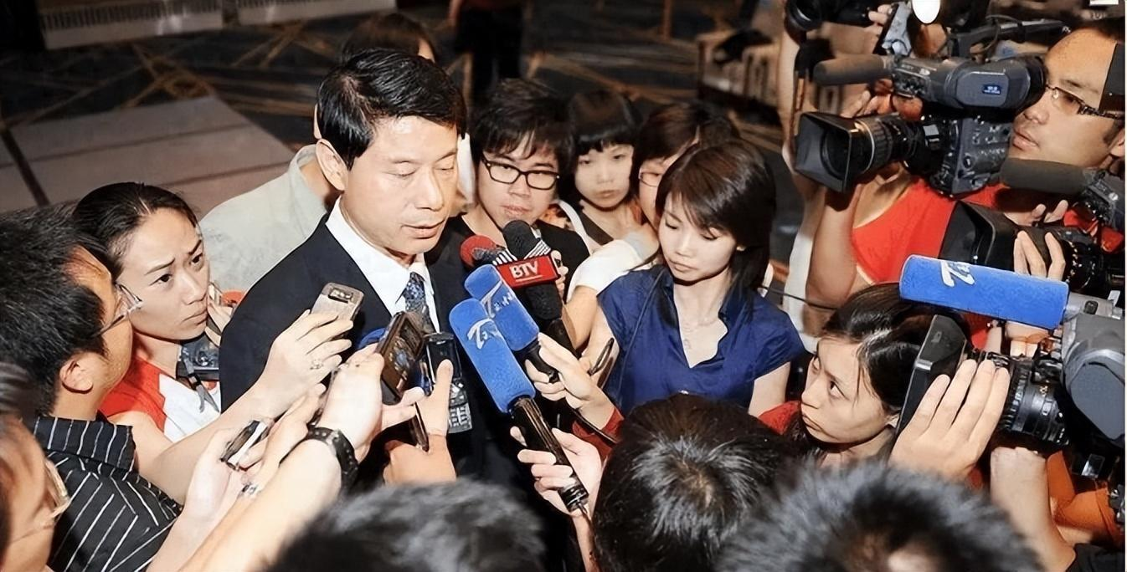

据传，他之所以能接任这个位置，一是因为前篮协主席已经到了退休的年龄，当时没有更好地安排人选。

二是因为他有着丰富的理论知识。他曾经在《体育科学》中发表的一篇论文，一致获得了业内人士的好评。

第三个原因，可能也是考虑到他此前曾经接手过篮球的一些工作。

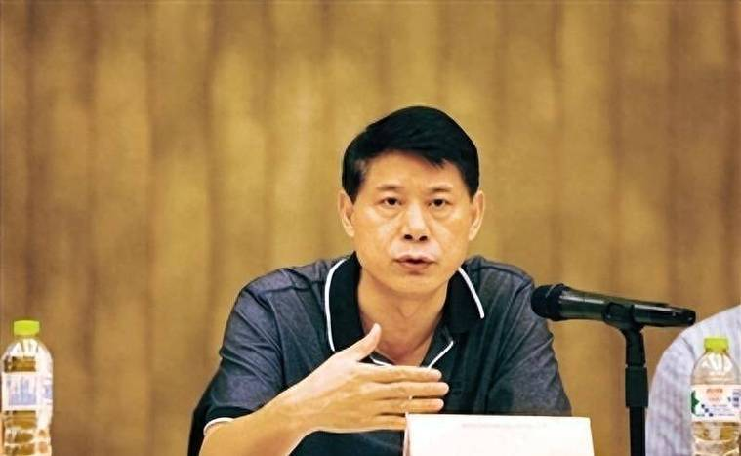

2014年，他成为男篮主席之后，就开始了对男篮进行一系列的改革。

**他为了保证国家队的训练时间，将更多的精力放在国际大赛上，他将CBA联赛的赛事从原本的60场，直接缩短到了2/3。**

可是这样一操作，可是苦了CBA联赛的球员了。

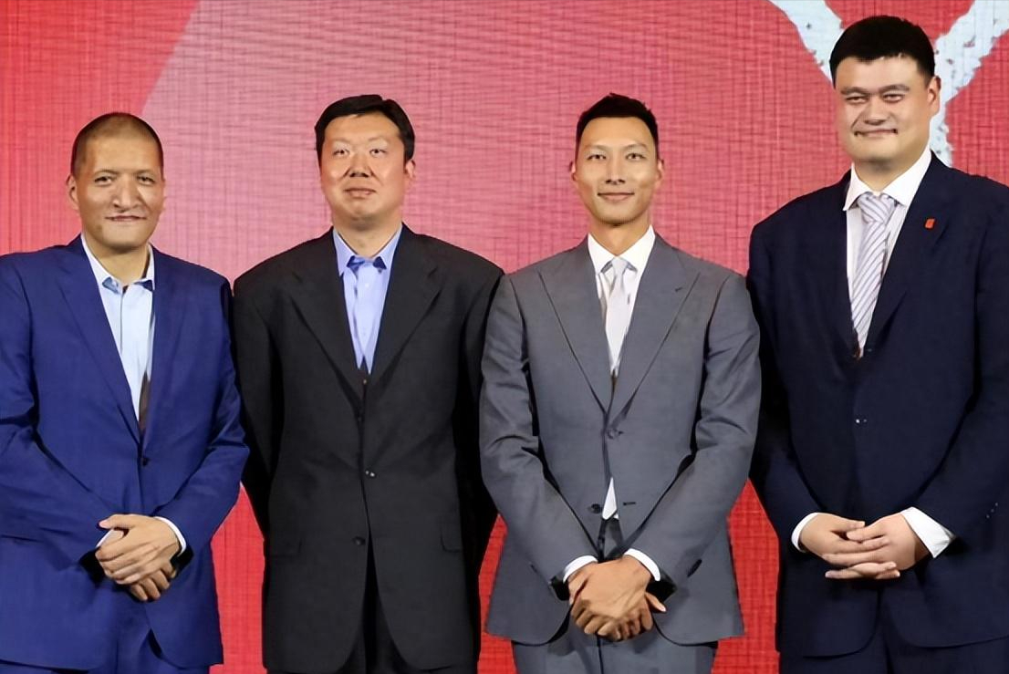

原本他们可以与国内顶尖势力，在赛场中一决高下，无论是胜是负，一场实战，就是最好的经验总结。

之后，他们再针对自己的薄弱环节进行改进，慢慢地，实力水平会有所上涨。

信兰成仅仅这一招，直接让中国篮球队员的实力，有了明显的分水岭。**后续因为有生力量不够，中国男篮有一阵子，直接是“青黄不接”。**

而且，他上任之后，急于求成，曾经多次对篮球主教练进行变动。

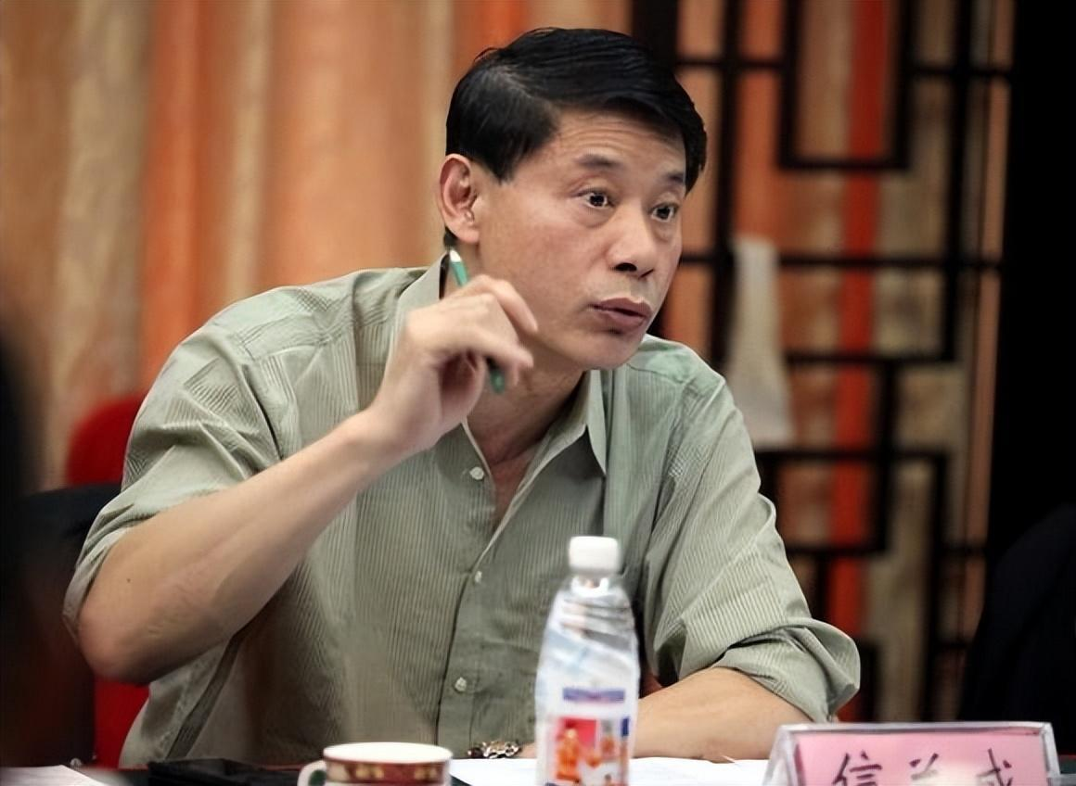

往往队员们刚刚习惯这位教练的安排或者打法，随后换一个教练又得重新学。

**5年内4次主教练的变动，这样的速度，队员们实在是“接受无能”。**

**根据网上的相关资料可以知道，他任职期间，约八成的球队都换过教练。**有些球队因为没人可换或者其他原因，还曾经有过半年的教练空窗期。

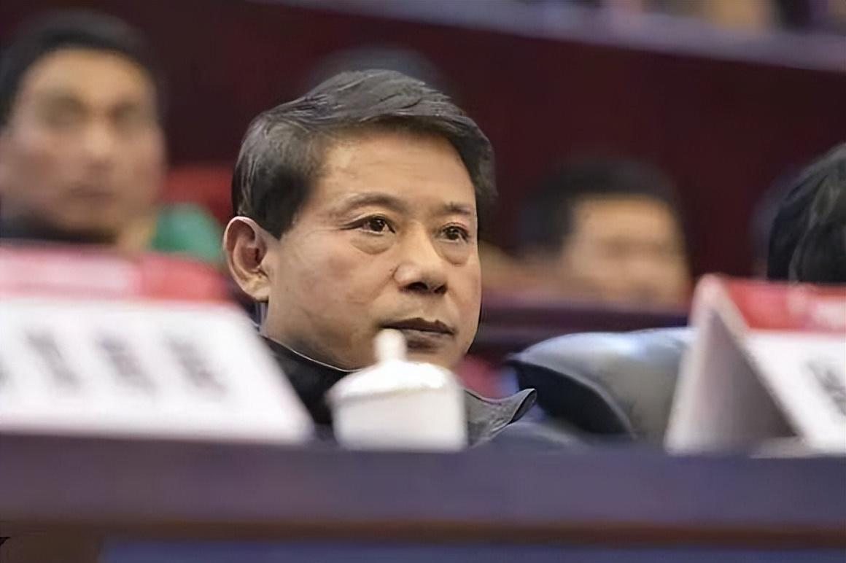

**此外，他还将球队的管理权，转到了地方体育局。**

这样做，虽然削弱了赞助商的影响，但是为了拉赞助，他曾经让不少知名球星去代言。

**部分队员因为休息时间减少，外界影响增多，导致他们在篮球上的精力严重缩短。**

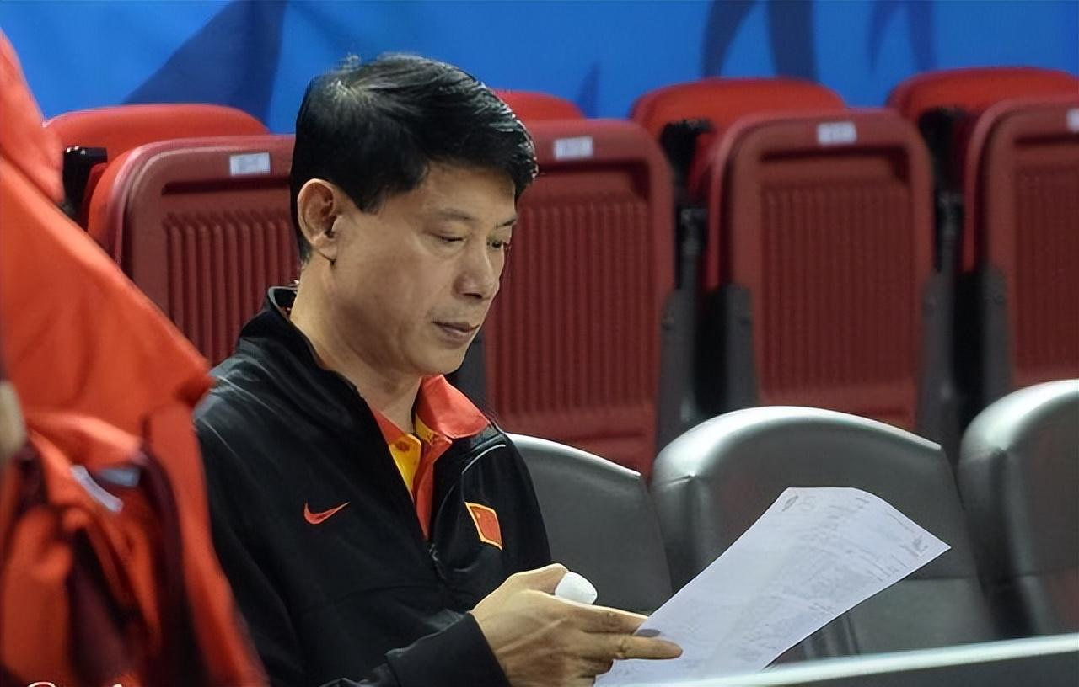

在他上位期间，最让球迷遗憾的，当数王治郅和姚明的遭遇。

# 原本的天之骄子，在信兰成手中，差点“身败名裂”

王治郅，曾有**“中国男篮先驱者”**之称的他，曾被不少人视为中国男篮的希望。

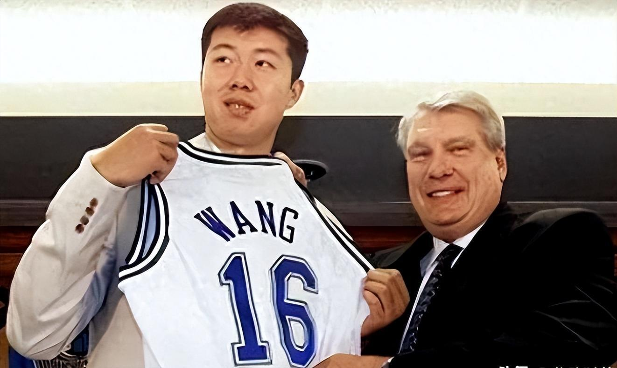

1977年出生的他，继承了母亲任焕贞的篮球因子，从小就在篮球这方面展示出了惊人的天赋。

19岁那年，凭借着他在赛场中的优异表现，他被选中加入国家队。

**之后，他又成为国内第一位闯进NBA的中国球员。**

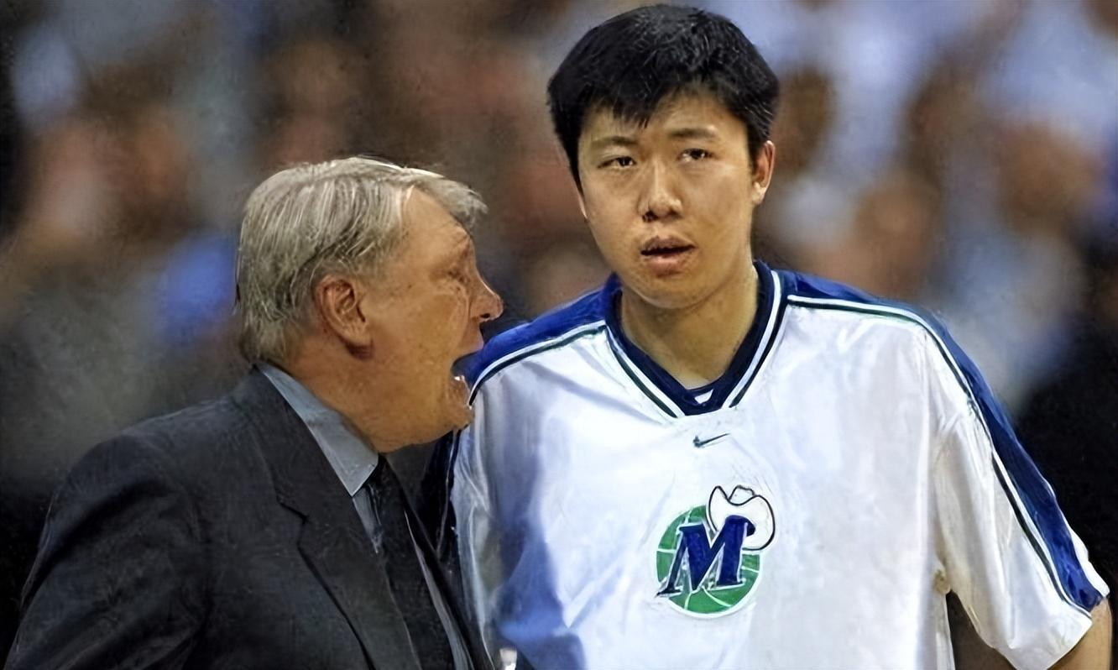

NBA可以说是众多篮球运动员的天堂。在那里，球员将会有幸得到更专业的指导，和更优秀的队员并肩作战。

当然，NBA的训练强度，也是全球公认的。

**王治郅和达拉斯小牛队签下合约之后，也没有忘记自己身为中国人的责任，他承诺国家队只要国家有需要，就会无条件地回国支持。**

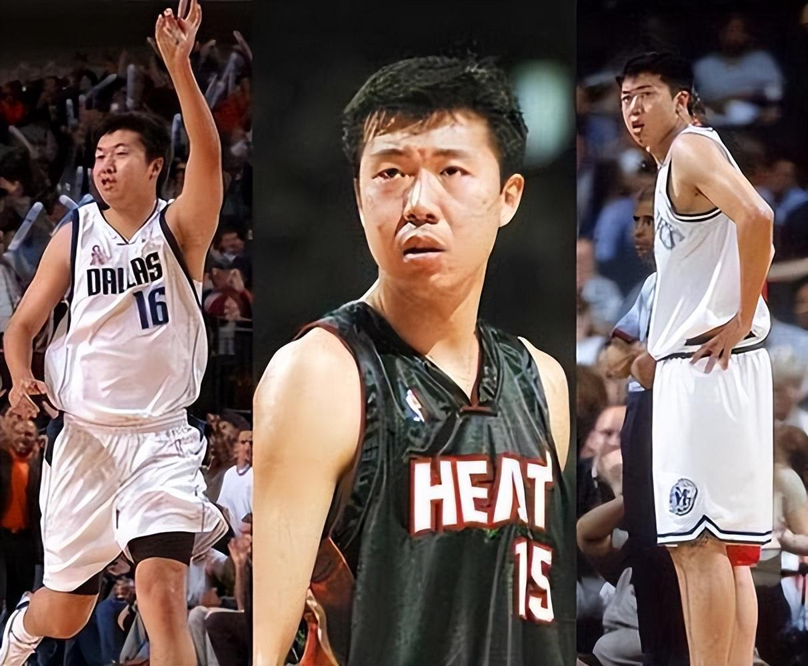

因为这句承诺，信兰成无论比赛规模大小，无论是否对他的篮球生涯有帮助，多次将他带回国内。

王治郅只有一个人，再加上一位篮球运动员的黄金生涯只有短短几年。

**他想在篮球事业中闯出自己的一片天地，根本不可能完美地做到信兰成要求的随叫随到。**

所以时间日积月累，两人的矛盾冲突越来越大。

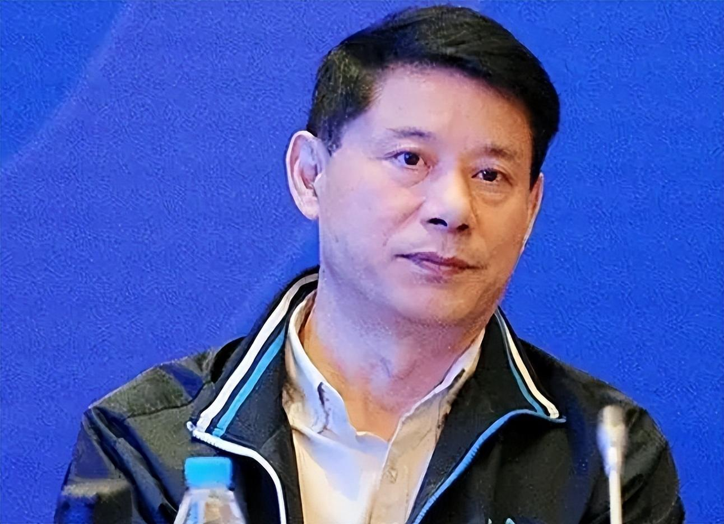

不明真相的网友觉得他的心变了，所以很长的一段时间中，他在国内的名声很差，**“叛徒”“白眼狼”**等字眼都出现在了他的身上。

2002年，王治郅被国家队开除，更是坐实了这一猜测。

假的毕竟是假的，最终他身上的污名被洗清。

干倒王治郅不算，信兰成又把手放到了姚明身上。

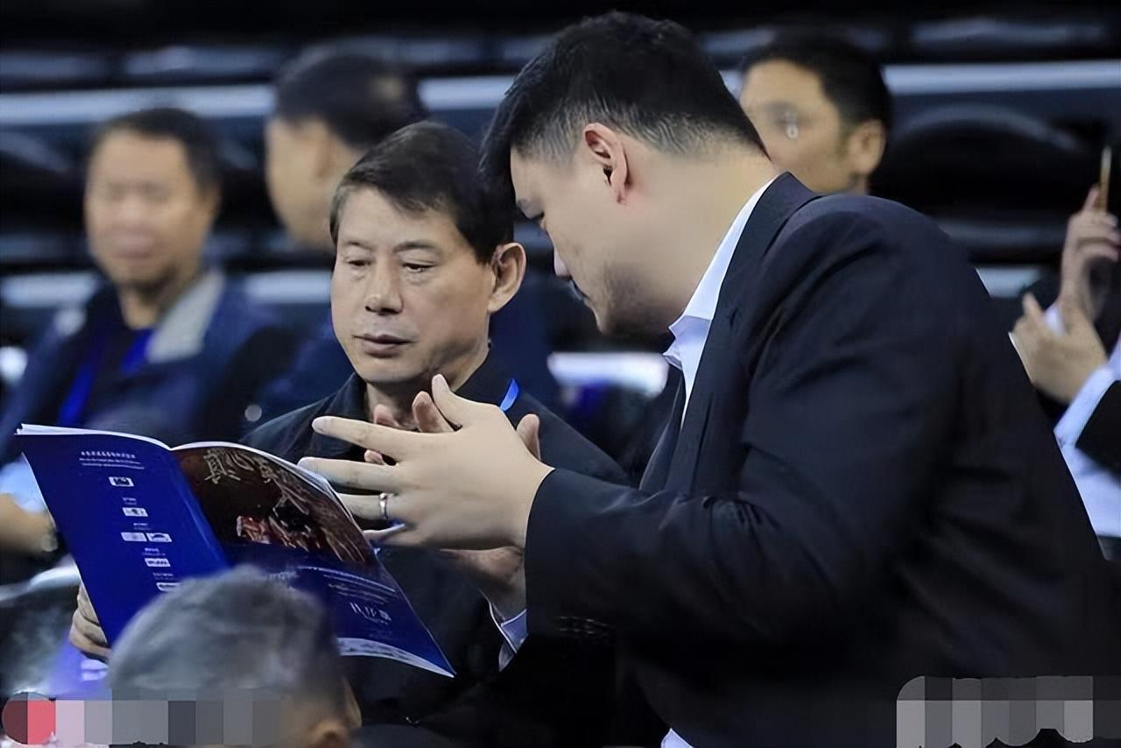

**姚明的实力，毋庸置疑。加入NBA之后，更是实力上了一个新台阶。**

从2002年开始，他就曾经多次在赛场中展现出自己惊人的实力，屡次为球队拿到不少的分数。

并且在他的加入下，中国篮球队的实力，也逐渐走进了全球观众的面前，屡屡得到不少人的夸赞。

当所有人在赛场上看着姚明一次次地在赛场，赛出自己的实力，可是没有人知道他在背后的“苦涩”。

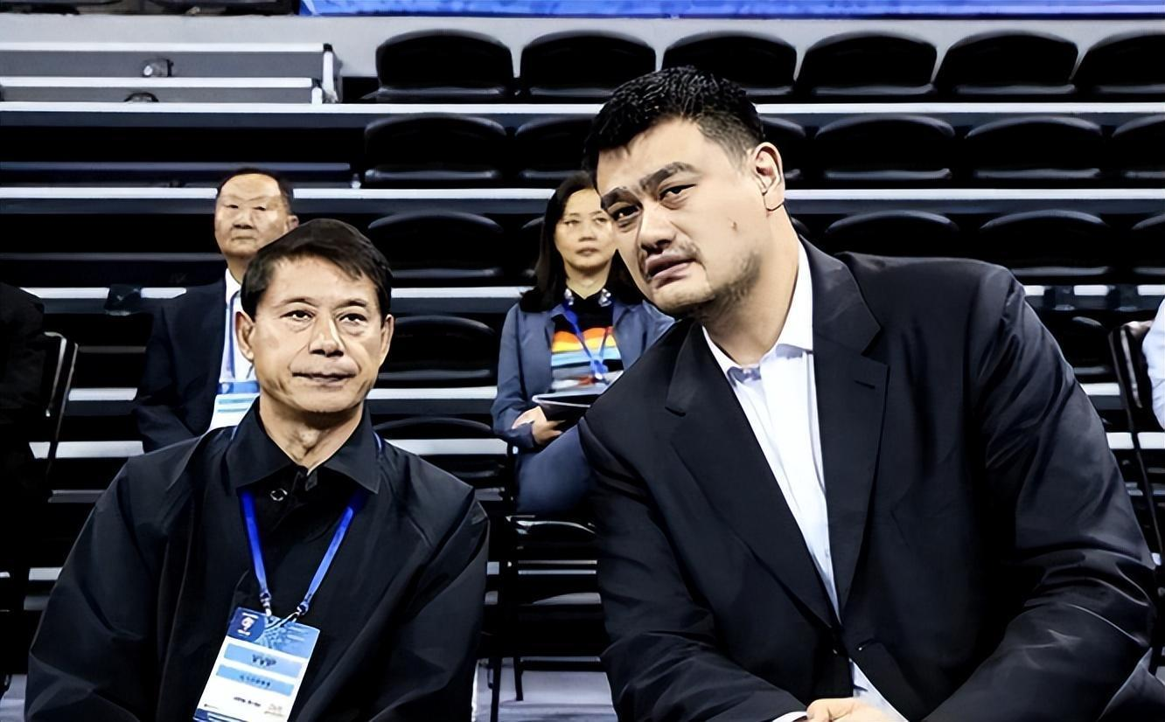

**信兰成重掌篮球协会副主席开始，他就经常趁着姚明休息的时间，帮他安排不少的商业活动和比赛。**

**那段时间，不少人都能在荧幕上看到姚明在赛场上比赛。**

经验总结到了没有我们不知道，但是姚明是真的在一次次的比赛中，透支自己的体力和精力。

**最终，在2010年，姚明在比赛中右脚跟腱断裂，彻底中断了自己的篮球生涯。**

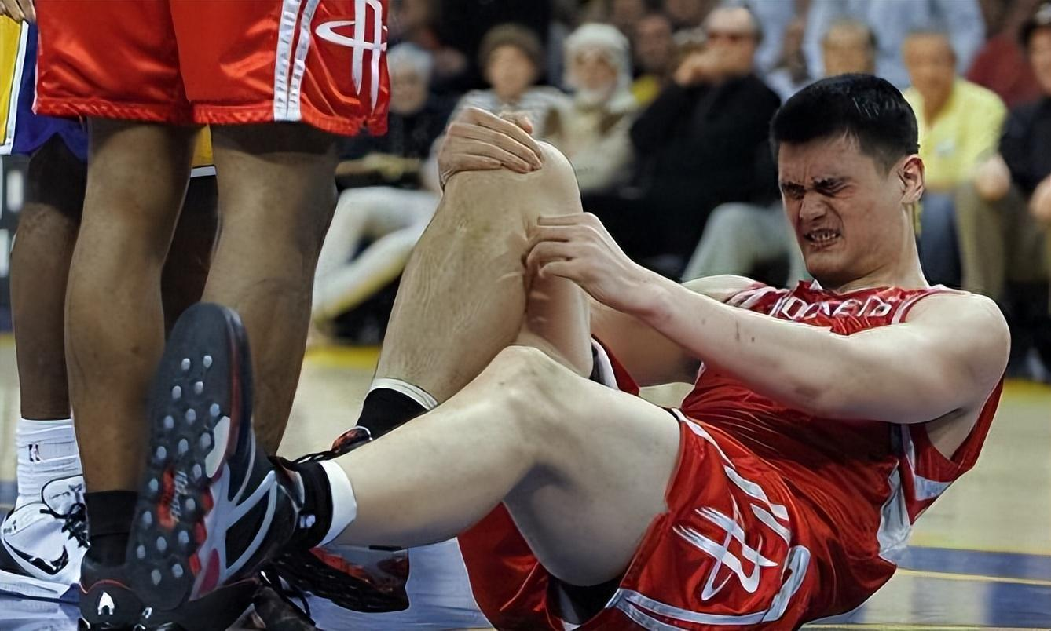

而那一年，他才30岁。

对于一位篮球运动员而言，而立之年，还有很长的时间可以在赛场中拼搏，拿到更多的荣誉和辉煌。

可惜，全都没了。

**可以说，姚明之所以那么年轻就退役，和信兰成安排不合理有一定的关系。**

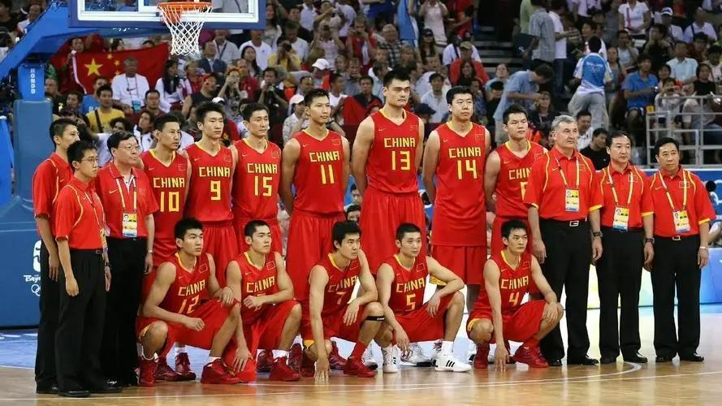

接二连三地“骚操作”，让不少人对信兰成的怨念越来越大。2017年2月，信兰成最终迎来了自己的结局。

# 结语

因为信兰成的“一番指点”，让中国篮球的水平，有了肉眼可见地下降。

**网上有人总结表示，他在职期间，让整个中国篮球界的脚步，直接倒退20年。**

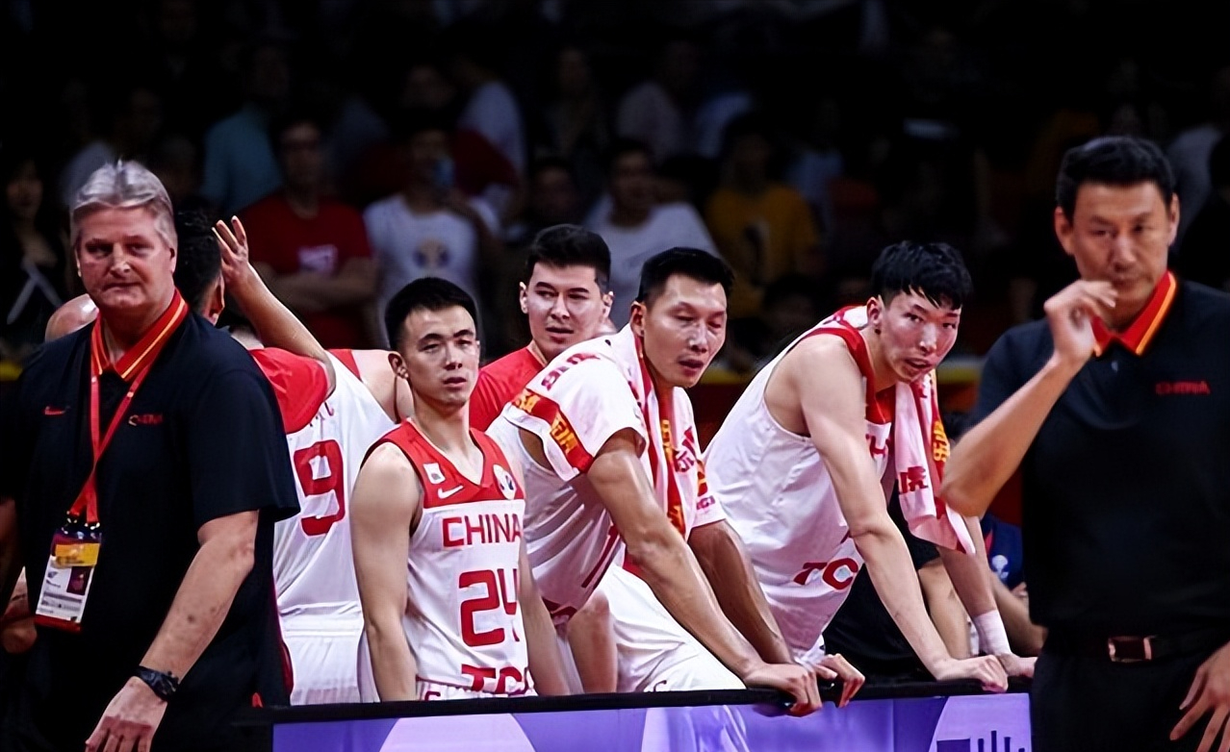

大家觉得这句话夸张吗？

**不知道您对此有什么看法呢？欢迎在下方评论区留下你的想法，喜欢文章记得点赞关注我们下期再见。**

[免责声明]文章的时间、过程、图片均来自于网络，文章旨在传播正能量，均无低俗等不良引导，请观众勿对号入座，并上升到人身攻击等方面。观众理性看待本事件，切勿留下主观臆断的恶意评论，互联网不是法外之地。本文如若真实性存在争议、事件版权或图片侵权问题，请及时联系作者，我们将予以删除。

信息来源：

百度百科 信兰成、王治郅、姚明

环球网 李金生将接替信兰成 出任篮球运动管理中心主任